Проект «Удивительный мир камней»
Информационная характеристика проекта:
ПРОЕКТ Реализовала: Тугарина Ирина Валентиновна.
УЧАСТНИКИ:Воспитатель, дети и родители группы.
ВОЗРАСТ ДЕТЕЙ: 6-7 лет
ПАСПОРТ ПРОЕКТА:
Тип проекта:
По доминирующей деятельности: познавательно - исследовательский.
По числу участников проекта: групповой.
По времени проведения: краткосрочный.
По характеру контактов: в рамках ДОУ.
По профилю знаний: НОД образовательной области «Познание».
ПРОБЛЕМА:
Проводя работу по экологическому воспитанию, мы чаще обращаем внимание детей на живые объекты. Традиционно больше внимания уделяется растениям и животным, а объекты неживой природы рассматриваются мало.
Возникла необходимость познакомить детей с разновидностями камня и использованию их человеком.
АКТУАЛЬНОСТЬ:
В дошкольном возрасте у детей закладываются основы культуры человека, интерес, стремление познать и принять общечеловеческие духовные ценности. Дети должны научиться ориентироваться в природе, предметах, созданных руками человека, явлениях окружающей действительности. Чтобы сформировать у детей представление об окружающем его мире, необходимо уделять больше внимания для всестороннего изучения природы, экосистемы края и страны в целом.
Наша страна богата разными полезными ископаемыми. В недрах земли хранятся месторождения каменного угля, нефти, газа, титана, золота, алмазов, каменных и калийных солей, различных строительных материалов и много других полезных ископаемых.
Но, как правило, у детей в этом возрасте мало знаний об окружающих нас камнях и минералах. Знакомство с их разнообразием, поможет детям ближе познакомиться с природой , развития у них любознательности, приобщить детей к познавательно-исследовательской деятельности, интереса и бережного отношения к природным богатствам.
В дошкольном возрасте особое значение для развития личности ребёнка имеет усвоение им представлений о взаимосвязи «человек - природа».
Непосредственное общение с камнями оказывает большое влияние на формирование познавательной активности детей, на формирование нравственных чувств ребенка, способствует формированию активного словаря, расширяет кругозор, развивает воображение, способствует гармоничному развитию личности.
Поэтому важно:
- сформировать у детей умение устанавливать простейшие взаимосвязи и закономерности о явлениях окружающего мира;
- формировать навык самостоятельно применять знания в практической деятельности;
- помочь детям устанавливать причинно-следственные связи в живой и неживой природе;
- формировать у детей навык бережного отношения к окружающему миру.
ЦЕЛЬ: Формирование познавательной активности у детей через ознакомление с разнообразием камней в природе, их особенностями, свойствами, значением и применением человеком, используя разные виды деятельности.
ЗАДАЧИ:
Для педагога:
1. Изучить литературу по данной теме.
2. Провести анализ имеющихся знаний детей по данному вопросу.
3. Составить плана работы по ознакомлению с разнообразием камней.
4. Расширение и обогащение развивающей среды.
5. Повышение компетентности воспитателя.
Для детей:
1. Формировать у детей старшего дошкольного возраста элементарные представления о разнообразии камней, умение обследовать их и называть свойства.
2. Формировать умение выделять особенности разных камней, описывать их, сравнивать с другими предметами.
3. Познакомить детей с ролью камней в жизни человека, некоторыми камнями, которые люди используют для своих целей с древних времён.
4. Способствовать формированию навыков поисковой, исследовательской деятельности, развитию интеллектуальной инициативы, умения определять возможные методы решения проблемы с помощью взрослого, а затем и самостоятельно.
5. Развивать творческие способности детей.
6. Обогащать словарь детей.
7. Развивать эмоциональную отзывчивость, любознательность, интерес к разнообразным природным ресурсам, экологическую культуру дошкольников.
8. Воспитывать бережное осознанное отношение к неживой природе.
Для родителей:
1. Привлечь родителей к совместному участию с детьми в проекте.
2. Повышать компетентность родителей.
ЭТАПЫ РАБОТЫ:
I этап –подготовительный
1. Подбор и изучение методической, справочной, энциклопедической и художественной литературы по выбранной тематике проекта.
2. Анализ проблемы: что уже есть и что нужно сделать;
3. Подбор необходимого оборудования, пособий и познавательного материала для детей (наборы камней, познавательных книг, иллюстраций, картинок, видеоматериала)для практического обогащения проекта.
4. Изготовление презентаций по ознакомлению детей с разными камнями.
5. Составление плана работы.
6. Расширение развивающей среды группы для поддержания интереса детей к данной теме.
7. Привлечение родителей к участию в проекте.
II этап – основной 1.
Рассматривание камней на улице, сбор коллекции в группе.
2. Рассматривание различных камней через лупы.
3. Опыты – эксперименты:
«Что твёрже – камень или дерево», «Что тяжелее – камень или дерево», «Тонет – плавает», «Свойства соли», «Выращивание кристаллов соли», «Извержение вулкана» и др.
4. Рассматривание украшений с разными камнями.
5. Беседы «Свойства камней», «Где люди используют камни» и др.
6. Просмотр презентаций «Каменный уголь», «Каменная соль», «Солнечный камень - ЯНТАРЬ», «Драгоценные камни».
7. Чтение Бажова «Серебряное копытце», «Малахитовая шкатулка»; А. Клёнов «За многое должен человек сказать «спасибо» камню», отрывок из рассказа А. Гайдара «Чук и Гек» и др.
8. Выполнение детьми в технике мозаики изделий из камней.
9. Художественное творчество «Превращение камушка».
10. Д/игры «Найди речной (морской) камешек», «Какого камня не стало?» и др.
11. П/И «Камешек, ко мне» (по типу «Колечко, колечко»,
«Береги камень, не зевай» и др.
III этап - заключительный - Выставка детских работ «Расписные камни»,
- Создание альбома «Мир камней»,
- Создание мини-музея «Удивительный мир камней».
КРАТКАЯ АННОТАЦИЯ ПРОЕКТА:
Проект предполагает организацию воспитательно-образовательной работы. Реализация задач осуществляется через непрерывность воспитательно-образовательного процесса ДОУ, тесную связь с семьей. Осуществляется преемственность ДОУ и семьи. Все это позволит оптимально решить основную задачу – расширить представления детей старшего дошкольного возраста о разновидностях камней, их свойствах и применением их человеком. Воспитание интереса и бережного отношения к объектам не живой природы, а в частности к полезным ископаемым (камням).
СОДЕРЖАНИЕ ПРОЕКТА:
Проект реализует работу по ознакомлению детей с неживой природой, с полезными ископаемыми, что входит в систему работы дошкольного учреждения. Проект открывает возможность формирования у детей интереса к окружающему миру. Развивает потребность детей в получении и обсуждении информации, закрепляя названия различных камней, обобщаем понятия «полезные ископаемые», знания о пользе и использовании их человеком. Проект развивает желание экспериментировать, делиться полученными знаниями с родителями и друзьями. Реализуя проект, мы формируем у детей навыки коллективного труда, бережное и любовное отношение к природе, которая делится с человеком своими богатствами. Воспитываем уважение к труду людей, работающих на шахтах, рудниках и т. д. Пополняем и расширяем развивающую среду в группе. Осуществляем подбор информации, игрового материала по данной теме, расширяем кругозор свой детей и родителей. Привлекаем родителей дошкольников к жизни детского сада, сотрудничеству, совместному творчеству. Поощряем совместные занятия детей и родителей, вовлекаем их в воспитательно-образовательный процесс; привлекая их к участию в реализации проекта.
ПРЕДПОЛАГАЕМЫЙ РЕЗУЛЬТАТ:
Для педагога:
- Повышение своей профессиональной компетентности.
- Внедрение инновационных технологий, современных форм и новых методов работы.
- Совершенствование предметно – развивающей среды.
Для детей: - Приобретение детьми знаний о свойствах камней, об особенностях их внешнего вида, а также о пользе камней в природе и жизни человека.
- Формирование познавательного интереса к окружающему миру, формирование навыков наблюдения и экспериментирования.
Для родителей:
- Повышение у родителей интереса к жизни детей в ДОУ.
- Повышение компетентности родителей по данному направлению.
- Расширение возможности сотрудничества со своими детьми, применяя полученные знания.
ИСПОЛЬЗОВАНИЕ В ПРОЕКТЕ:
ВИДЫ ДЕТСКОЙ ДЕЯТЕЛЬНОСТИ Познавательная деятельность (НОД, презентации,
Исследовательская деятельность.
Чтение научной и художественной литературы,
Игровая деятельность,
Продуктивная деятельность,
Художественно-эстетическая деятельность.
ОБРАЗОВАТЕЛЬНЫЕ ОБЛАСТИ Познавательное развитие,
Социально-коммуникативное развитие,
Речевое развитие,
Художественно-эстетическое развитие.
РЕСУРСНОЕ ОБЕСПЕЧЕНИЕ ПРОЕКТА Научно-методическое обеспечение,
Организационные: музей, викторины, выставки.
Информационные ресурсы: библиотека, сеть Интернет, консультации.
Мотивационные ресурсы: обогащение личного опыта.
Материально-технические: мультимедийный проектор, СД, ДВД, ТВ.
Папки-передвижки, экспонаты камней.
РЕАЛИЗАЦИЯ ПРОЕКТА:
Виды деятельности Содержание работы Цель
Познавательная деятельность НОД, беседы:
«Что мы знаем о камнях»,
«Откуда появляются камни»,
«Простые и ценные камни»,
«Камни разные нужны, камни всякие важны»,
«Как человек использует камни».
«Добыча полезных ископаемых».
Викторина: "Что мы знаем о камнях"
Создание альбома «Мир камней»
Создание мини-музея «Удивительный мир камней» Формирование представлений детей о камнях: их назначении в природе и использовании человеком.
Показ презентаций по теме «Камни»:
«Каменный уголь», «Каменная соль», «Солнечный камень - ЯНТАРЬ»,
«Драгоценные камни».
Просмотр мультфильмов:
«Серебряное копытце»,
«Каменный цветок»,
«Малахитовая шкатулка» Конкретизация представлений детей о разных видах камней.
Исследовательская деятельность Работа в «лаборатории» по ознакомлению детей с миром камней:
«Что твёрже – камень или дерево»,
«Что тяжелее – камень или дерево»,
«Тонет – плавает»,
«Есть ли воздух в камнях», «Растворимость минералов», «Свойства соли»,
«В какой воде лучше растут растения»,
«Выращивание кристаллов соли»,
«Извержение вулкана»
«Мел – это камень?» Расширение кругозора и экологических представлений у детей посредством опытов в процессе практической деятельности.
Художественное творчество Творческая мастерская:
«Превращение камушка»,
«Подснежники» (рисование солью).
Конструирование:
«Мозаика из камней»
Создание художественных образов на основе природных форм.
Формирование умения планировать свою работу и технологично осуществлять свой замысел.
Игровая деятельность Д/И:
"Отыщи такой же камень", "Узнай на ощупь", «Найди речной (морской) камешек», «Какого Камня не стало?»,
«Что изменилось?», «Третий лишний».
Подвижные игры:
«Камешек, ко мне» (по типу «Колечко, колечко», «Береги камень, не зевай»,
«Эстафеты с камешками», «Царь горы».
Сюжетно-ролевые игры:
«Геологи», «Шахтеры». Закрепление и систематизация знаний детей об окружающем мире через игровую деятельность.
Чтение познавательной и художественной литературы, рассматривание иллюстраций книг, альбомов и энциклопедий.
П. П. Бажов «Серебряное копытце», «Малахитовая шкатулка»;
И. Н. Рыжов «О чем шептались камни»;
Н. А. Рыжова «Что у нас под ногами».
А. Клёнов «За многое должен человек сказать «спасибо» камню»,
отрывок из рассказа А. Гайдара «Чук и Гек».
Чтение стихов, пословиц, загадок, сказок о камнях,
Энциклопедии. Ознакомление с научными и художественными произведениями.
МЕТОДИЧЕСКОЕ ОБЕСПЕЧЕНИЕ ПРОЕКТНОЙ ДЕЯТЕЛЬНОСТИ:
1. Программа «Радуга» Т. Н. Доронова
2. Т. И. Гризик «Познаю мир»
3. Г. П. Тугушева, А. Е. Чистякова «Экспериментальная деятельность детей старшего дошкольного возраста»
4. Т. Н. Зенина «Ознакомление дошкольников с природными объектами»
5. Н. Рыжова, Л. Логинова «Мини-музей в детском саду»
6. Энциклопедия «Я познаю мир» (сокровища Земли)
7. Энциклопедия «Я познаю мир» (камни и минералы)
8. Природоведение «Камни и минералы»
9. А. Н. Квитко «Каменные цветы Жигулей»
10. Л. В. Ковинько «Секреты природы - это так интересно»

ФОТООТЧЕТ
Превращения камушка
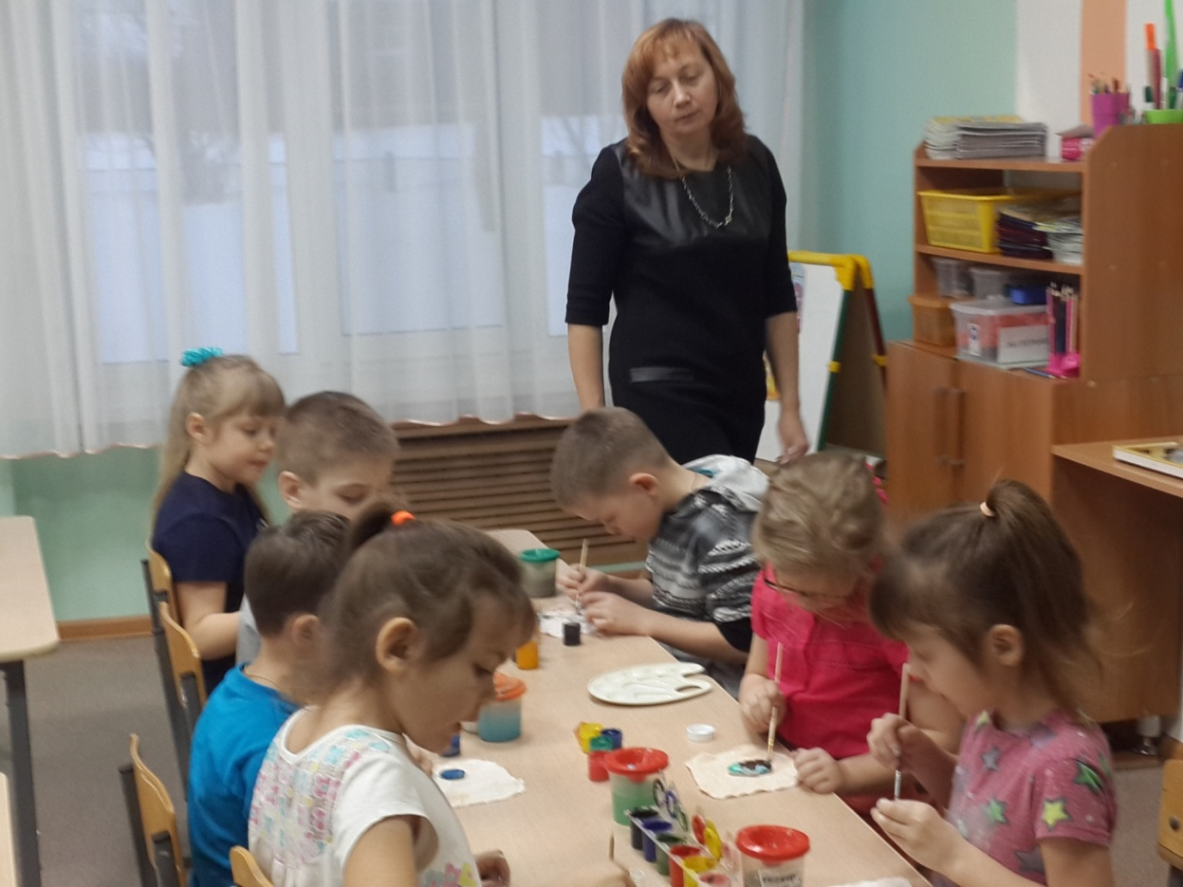
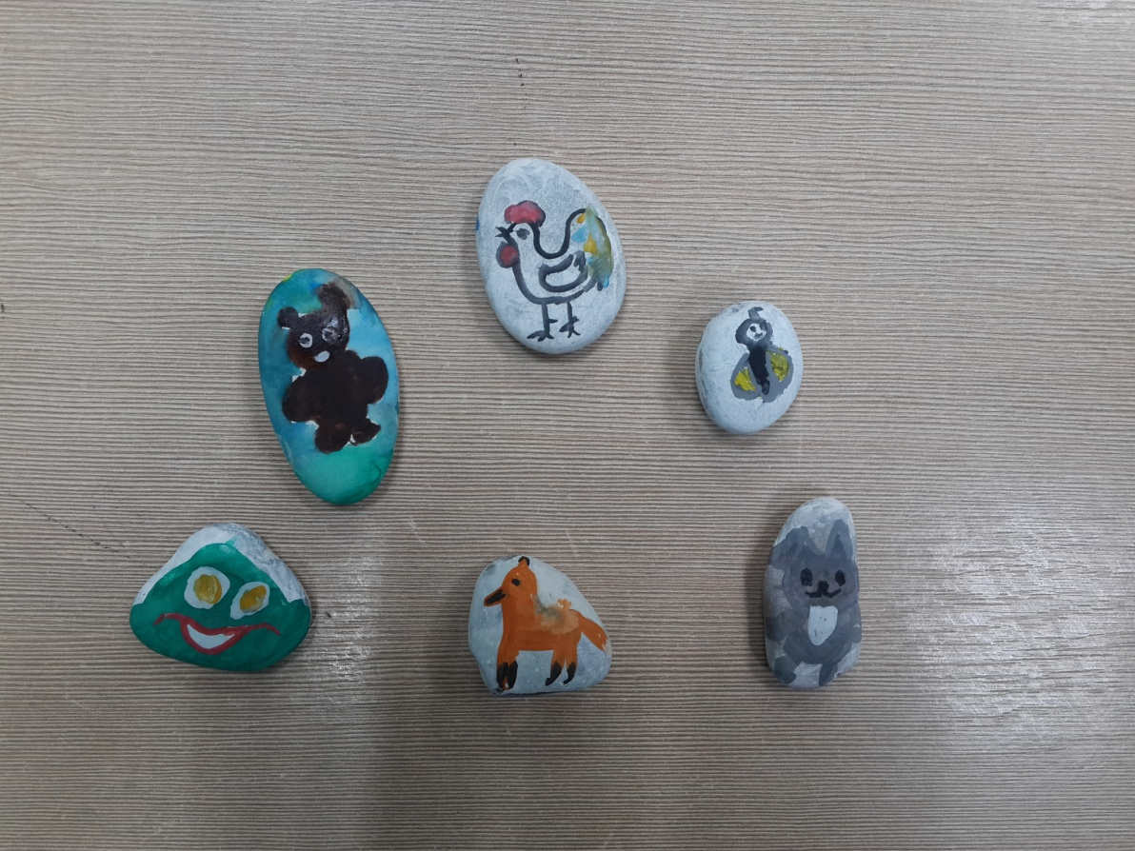
Изучаем. Исследуем.
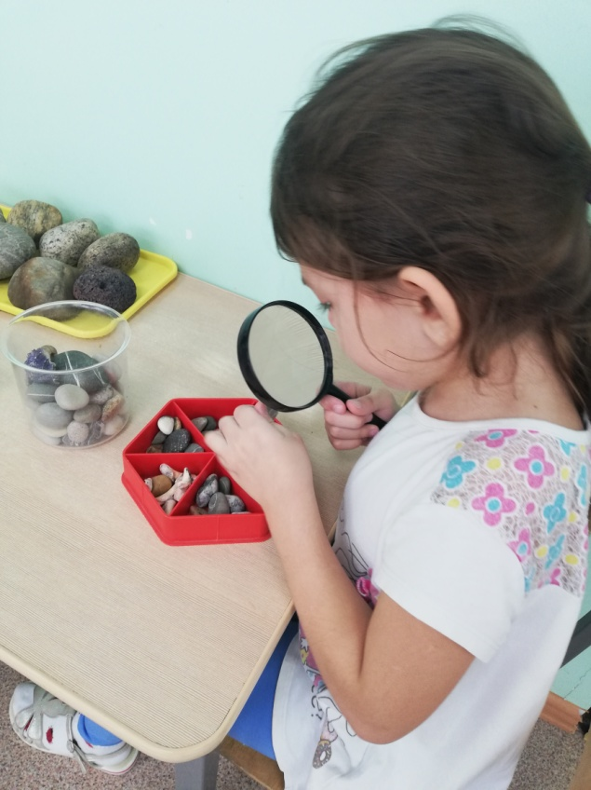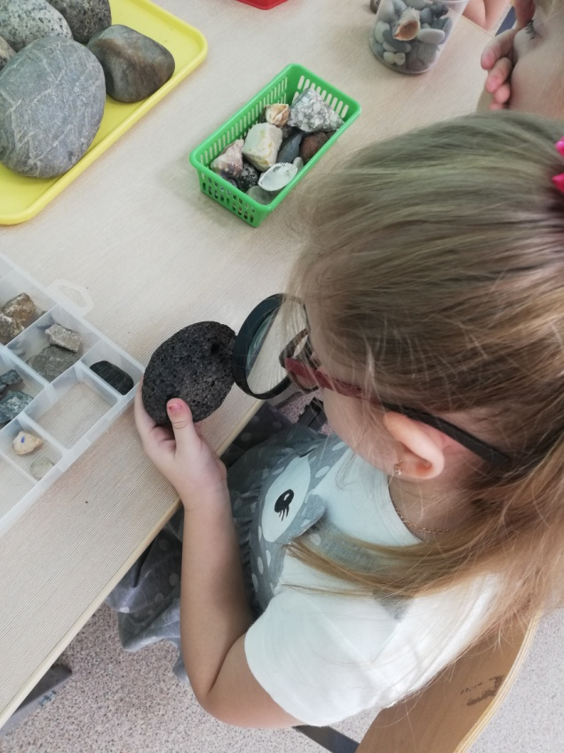

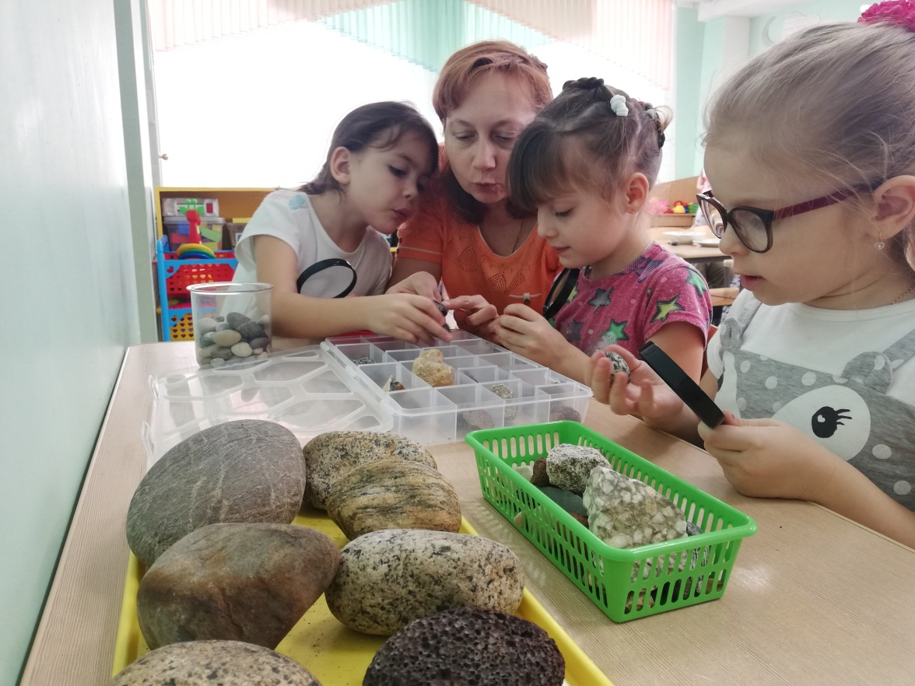

Проводим опыты
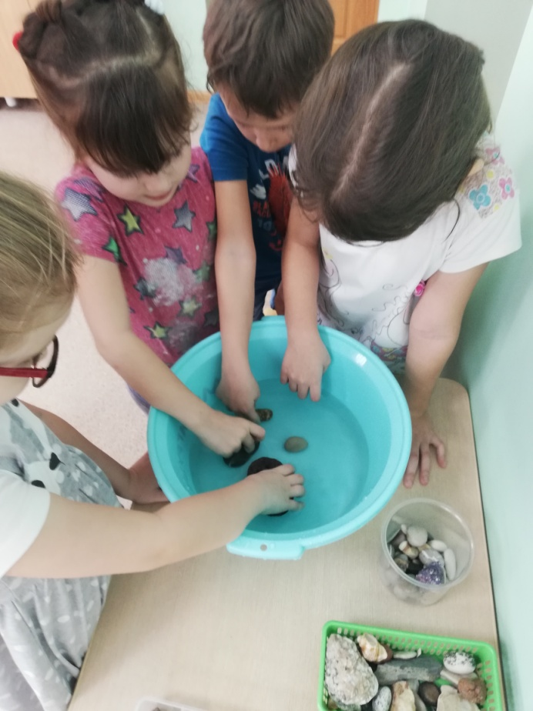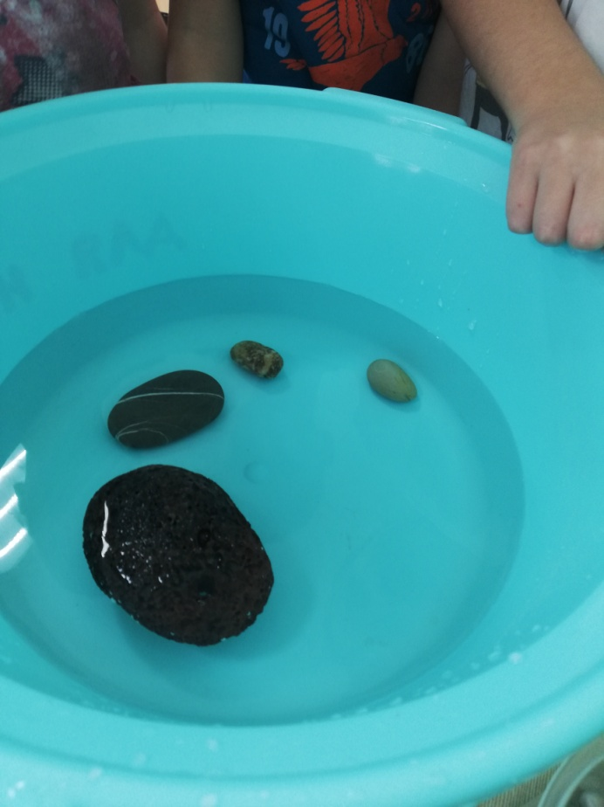
Собираем коллекцию
